《网络互连技术》实验报告
实验2 MSTP的基本配置与验证
学 号： | 3116001779 |  | 姓 名： | 陈淦 |  | 指导教师： | 容振邦
实验时间： | 2019-3-14 |  | 实验地点： | 黎耀球楼202B |  | 成 绩：

一、实验目的
- 掌握MSTP的基本原理。
- 掌握MSTP的基本配置与验证。

二、实验设备
实验采用eNSP来完成，主要设备如下所示：
- S3700三层交换机三台
- PC机四台
- 直连线7条

三、实验原理
MSTP 技术可以认为是 STP 和 RSTP 技术升级版本，除了保留低级版本的特性外，MSTP 考虑到网络中 VLAN 技术的使用，引入了实例和域的概念。实例为 VLAN 的组合，这样可以 针对一个或多个 VLAN 进行生成树运算，从而不会阻断网络中应保留的链路，同时也可以让各 实例的数据经由不同路径得以转发，实现网络中的负载分担。
四、实验拓扑
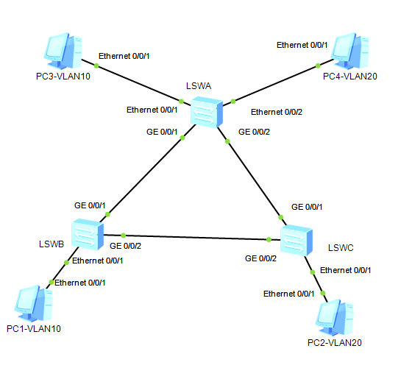
四、实验配置
实验如上图连接好设备后开始对设备进行配置，具体如下：
<LSWA>display current-configuration
#
sysname LSWA
#
vlan batch 10 20
#
stp instance 10 root secondary
stp instance 20 root primary
#
cluster enable
ntdp enable
ndp enable
#
drop illegal-mac alarm
#
diffserv domain default
#
stp region-configuration
region-name mst-region
instance 10 vlan 10
instance 20 vlan 20
active region-configuration
#
drop-profile default
#
aaa
authentication-scheme default
authorization-scheme default
accounting-scheme default
domain default
domain default_admin
local-user admin password simple admin
local-user admin service-type http
#
interface Vlanif1
#
interface MEth0/0/1
#
interface Ethernet0/0/1
port hybrid pvid vlan 10
port hybrid untagged vlan 10
#
interface Ethernet0/0/2
port hybrid pvid vlan 20
port hybrid untagged vlan 20
#
interface Ethernet0/0/3
#
interface Ethernet0/0/4
#
interface Ethernet0/0/5
#
interface Ethernet0/0/6
#
interface Ethernet0/0/7
#
interface Ethernet0/0/8
#
interface Ethernet0/0/9
#
interface Ethernet0/0/10
#
interface Ethernet0/0/11
#
interface Ethernet0/0/12
#
interface Ethernet0/0/13
#
interface Ethernet0/0/14
#
interface Ethernet0/0/15
#
interface Ethernet0/0/16
#
interface Ethernet0/0/17
#
interface Ethernet0/0/18
#
interface Ethernet0/0/19
#
interface Ethernet0/0/20
#
interface Ethernet0/0/21
#
interface Ethernet0/0/22
#
interface GigabitEthernet0/0/1
port link-type trunk
port trunk allow-pass vlan 2 to 4094
#
interface GigabitEthernet0/0/2
port link-type trunk
port trunk allow-pass vlan 2 to 4094
#
interface NULL0
#
user-interface con 0
user-interface vty 0 4
#
Return

<LSWB>display current-configuration
#
sysname LSWB
#
vlan batch 10 20
#
cluster enable
ntdp enable
ndp enable
#
drop illegal-mac alarm
#
diffserv domain default
#
stp region-configuration
region-name mst-region
instance 10 vlan 10
instance 20 vlan 20
active region-configuration
#
drop-profile default
#
aaa
authentication-scheme default
authorization-scheme default
accounting-scheme default
domain default
domain default_admin
local-user admin password simple admin
local-user admin service-type http
#
interface Vlanif1
#
interface MEth0/0/1
#
interface Ethernet0/0/1
port hybrid pvid vlan 10
port hybrid untagged vlan 10
#
interface Ethernet0/0/2
#
interface Ethernet0/0/3
#
interface Ethernet0/0/4
#
interface Ethernet0/0/5
#
interface Ethernet0/0/6
#
interface Ethernet0/0/7
#
interface Ethernet0/0/8
#
interface Ethernet0/0/9
#
interface Ethernet0/0/10
#
interface Ethernet0/0/11
#
interface Ethernet0/0/12
#
interface Ethernet0/0/13
#
interface Ethernet0/0/14
#
interface Ethernet0/0/15
#
interface Ethernet0/0/16
#
interface Ethernet0/0/17
#
interface Ethernet0/0/18
#
interface Ethernet0/0/19
#
interface Ethernet0/0/20
#
interface Ethernet0/0/21
#
interface Ethernet0/0/22
#
interface GigabitEthernet0/0/1
port link-type trunk
port trunk allow-pass vlan 2 to 4094
#
interface GigabitEthernet0/0/2
port link-type trunk
port trunk allow-pass vlan 2 to 4094
#
interface NULL0
#
user-interface con 0
user-interface vty 0 4
#
Return

<LSWC>display current-configuration
#
sysname LSWC
#
vlan batch 10 20
#
stp instance 10 root primary
stp instance 20 root secondary
#
cluster enable
ntdp enable
ndp enable
#
drop illegal-mac alarm
#
diffserv domain default
#
stp region-configuration
region-name mst-region
instance 10 vlan 10
instance 20 vlan 20
active region-configuration
#
drop-profile default
#
aaa
authentication-scheme default
authorization-scheme default
accounting-scheme default
domain default
domain default_admin
local-user admin password simple admin
local-user admin service-type http
#
interface Vlanif1
#
interface MEth0/0/1
#
interface Ethernet0/0/1
port hybrid pvid vlan 20
port hybrid untagged vlan 20
#
interface Ethernet0/0/2
#
interface Ethernet0/0/3
#
interface Ethernet0/0/4
#
interface Ethernet0/0/5
#
interface Ethernet0/0/6
#
interface Ethernet0/0/7
#
interface Ethernet0/0/8
#
interface Ethernet0/0/9
#
interface Ethernet0/0/10
#
interface Ethernet0/0/11
#
interface Ethernet0/0/12
#
interface Ethernet0/0/13
#
interface Ethernet0/0/14
#
interface Ethernet0/0/15
#
interface Ethernet0/0/16
#
interface Ethernet0/0/17
#
interface Ethernet0/0/18
#
interface Ethernet0/0/19
#
interface Ethernet0/0/20
#
interface Ethernet0/0/21
#
interface Ethernet0/0/22
#
interface GigabitEthernet0/0/1
port link-type trunk
port trunk allow-pass vlan 2 to 4094
#
interface GigabitEthernet0/0/2
port link-type trunk
port trunk allow-pass vlan 2 to 4094
#
interface NULL0
#
user-interface con 0
user-interface vty 0 4
#
return
<LSWC>
Mar 17 2019 21:53:18-08:00 LSWC %%01PHY/1/PHY(l)[14]: GigabitEthernet0/0/2: c
hange status to up

- 实验测试
在同一局域网中PC1与PC3的连通性

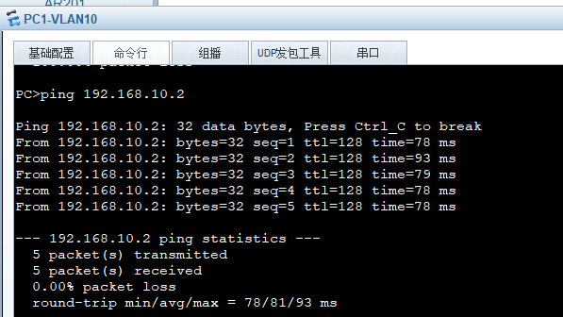

（2）在同一局域网中PC2与PC4的连通性
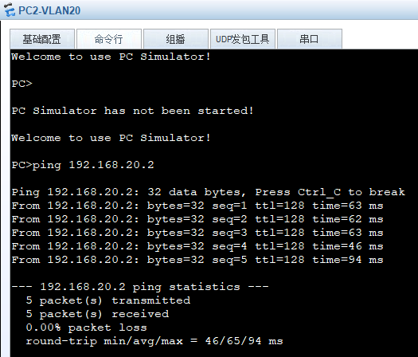

LSWA的stp信息
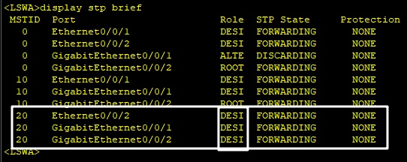
由此可以看出LSWA是VLAN20的根网桥

LSWB的信息
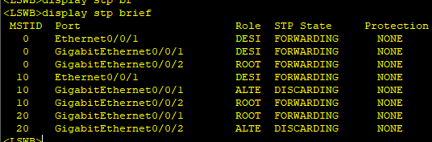

LSWC的信息
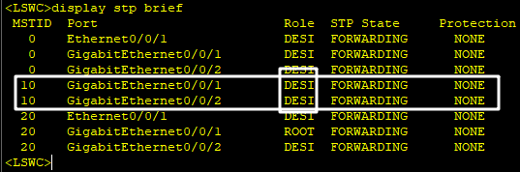
由此看出LSWC是VLAN10 的根网桥
- 实验总结
通过本章的学习了解了冗余链路的作用及其带来的危害，了解了STP的由来与重要性，知道了什么是BPUD，根网桥，根端口，指定端口，预备端口，树，生成树。学习了STP的操作方式，包括根网桥，根端口指定端口和预备端口的选举过程以及STP端口状态机，并充分认识到STP收敛速度慢的缺陷，为本实验埋下了伏笔。
通过对比STP与MSTP的异同，了解了MSTP的优势，并探究了MSTP实现快速收敛的工作原理，以及MSTP加速收敛的特性，在本实验中通过针对不同VLAN分别计算生成树，熟悉了MSTP的原理与配置方法。

